**第15章　第2小节　常见的协作流程**

在协作之前，首先要明确协作目的，是制作网站，还是制作影片，或者是排版印刷。然后以针对这个方面的软件作为汇总站，如网页制作以GoLive汇总，排版印刷以InDesign汇总等。然后使用其他各软件分别去完成所需要的部分，将结果在汇总软件中进行集合，完成工作。下面简要介绍一些常见的协作流程。

1、印刷排版：

这是一个与图像和文字打交道的领域，一般说来文字量较大而图像很少，如常见的报纸和杂志等。都是以文字为主体，排版的重点也在于文字的段落安排等方面。图像作为插图只有少量的应用，比较重要的就是图像与文字的混合排版，如在一段文字中插入图片后文字要环绕图片四周排列等，成为文本绕图或文本绕排，如图15.2所示就是在InDesign中进行的一个简单文本绕排效果。注意在绕排调板中有一个2毫米这样的数值，是指在图片周围留多少空隙。如果全部设置为0，则文字会紧贴着图片边缘。在这种流程中，Photoshop一般只用作处理图像素材，也可以与InDesign同时运行以便进行数据流协作，比如将图示中的长颈鹿照片调入Photoshop后进行色彩调整等。

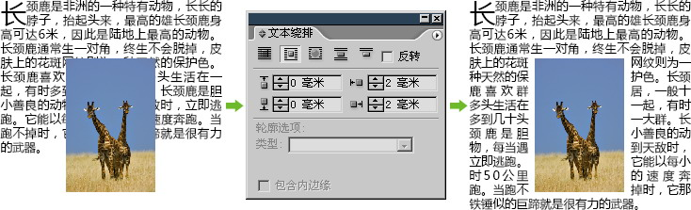

2、影片剪辑：

虽然也与图片打交道，但机会较少。大部分还是以DV等设备所拍摄的影片为主。只要在制作影片封面等时候才会需要借助Photoshop。另外一些特殊的字幕和蒙版也需要。作为Photoshop来说，在为影片输出图像时，一般都要使用透明的背景，以免遮挡影片内容。如果要制作影片蒙版，如把影片限制在一定范围内呈现，就需要对蒙版的边缘做细致的处理，以免造成毛刺感。所谓“细致的边缘”其实就带有支持多级不透明度的Alpha通道。在这个流程中所用到的主要软件就是Premiere Pro。

需要另外说明的是，GoLive附带了一些针对QuickTime的影片制作功能。因为QuickTime与一些常见格式(如avi、rmvb等)有些概念上的区别，因此在制作中上也有一些不同的地方。

3、网页制作：

既然目标是网页，那自然是以GoLive/DreamWeaver为主，Photoshop和Illustrator用来制作或处理图像。它们之间通过智能对象进行动态文件协作，不仅可以极大地提高网页的制作速度。且在修改页面方面更也具备很高的效率。此外GoLive附带的QuickTime编辑器可以制作一些mov格式的小影片放在网页中。此时Photoshop应该是GoLive的最得力助手，不仅因为Photoshop较容易制作出网页所需要的各种样式，还可以通过设置图层变量来增强GoLive中的智能对象。

比如网页中有3个栏目名称需要制作图像，而这些图像除了文字以外都相同，此时就可以在Photoshop中将文字层设定为“文本替换”变量类型，保存为psd格式。在GoLive中导入该psd文件时，就能直接更改文字的内容，如下左图所示。多次导入psd文件并制定相应的文字值，就能生成多个栏目图像，如下右图所示，而此时并不需要运行Photoshop，即使没有安装也行，GoLive实际上内置了Photoshop该部分的功能。

并且GoLive还在监测所导入的psd文件，如果在Photoshop中将图像的蓝色背景改为红色并保存，则GoLive会自动将已成形的3个栏目图像统一更新为红色背景。具体过程大家可观看我们教学网站中GoLive视频教程的第14和15课。

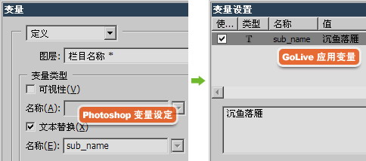-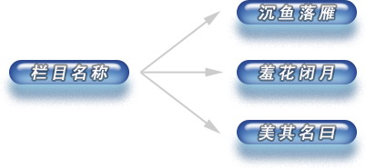

4、电子文档制作：

Adobe制作电子文档的软件是Acrobat，电子文档所包含的内容非常丰富，可以有文字、图像、声音、影片等。还可以添加类似网页的超链接。但其实真正形成文件的过程并非依靠Acrobat，而是通过PDF转换器或虚拟打印方式将现有的文件转换为pdf格式的电子文档。Acrobat在安装后会为一些主流的办公软件如Word等添加pdf转换功能。其他的应用程序则可以通过虚拟打印的方式形成pdf电子文档。所谓虚拟打印就是截取软件发往打印机的数据，从而形成一个文件。而并不需要具备现实中的打印机硬件。

在生成pdf文件后，可以通过Acrobat将其开启，然后添加一些其他内容，如设定超链接和制作书签等，还可以为文档加密，限制别人的阅读和打印。因此Acrobat严格说来并不是制作pdf文件，而是“来料加工”，使已有的电子文档内容更完善。

在这个流程中，图像类软件基本起不了什么作用，因为转换为pdf之前的文档本身应该已经具备了完整的内容，包括相应的文字图片等。Photoshop和Illustrator尽管可以生成pdf，但完全基于图像的pdf没有什么实际意义。InDesign和GoLive由于经常与文字打交道，所形成的pdf文档实用价值也高。